MAC BİLGİSAYARLARA MAXQDA KURULUM ADIMLARI

MAXQDA programını kullanabilmek için bilgisayarınızın İHU ağına bağlı olması gerekmektedir.
Desteklenen Sürümler: macOS 15.x (Sequoia), 14.x (Sonoma), 13.x (Ventura), 12.x (Monterey), 11.x (Big Sur), 10.15 (Catalina), 10.14 (Mojave)

1. MAXQDA (MACOS) kurulum dosyasını aşağıdaki bağlantıdan indiriniz:
👉https://www.maxqda.com/updates/24/MAXQDA24.dmg


2. “MAXQDA24” Butonuna tıklayarak kurulumu başlatınız.
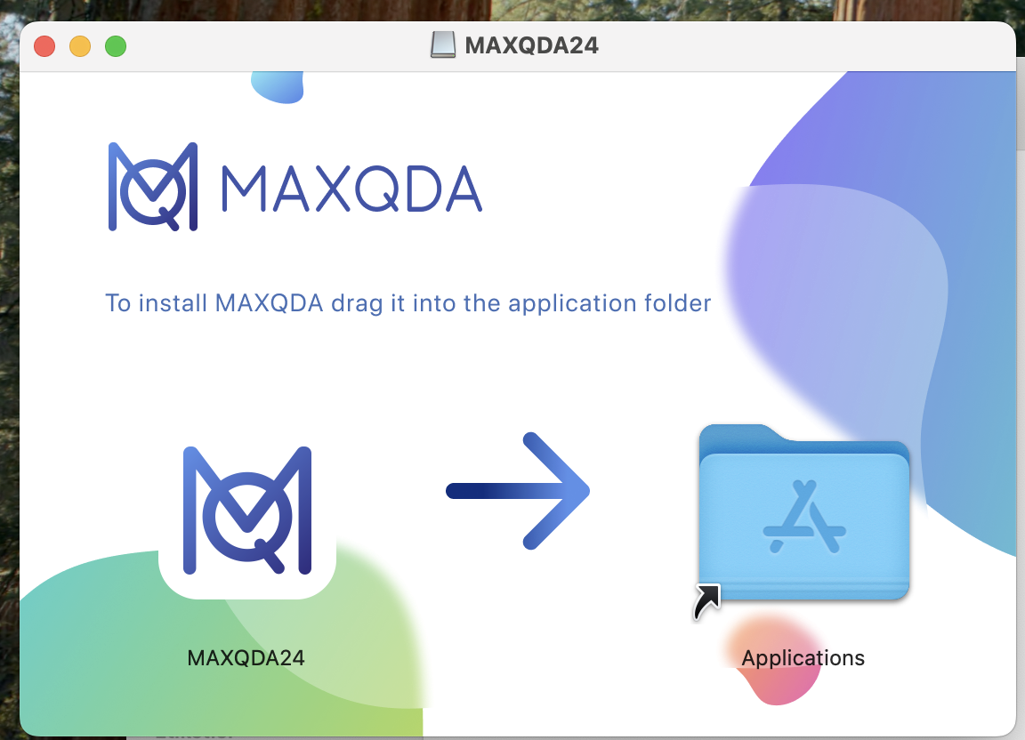
3. Açılan ekranda lisans sözleşmesini kabul ederek ilerleyiniz.
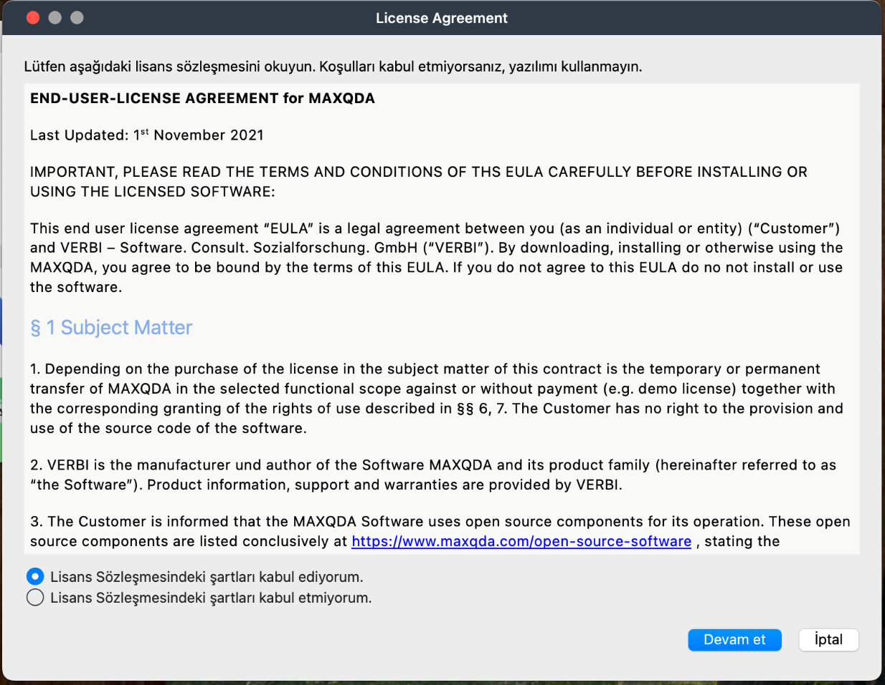

4. Ardından gizlilik politikasını kabul etmek için Devam butonuna tıklayınız.
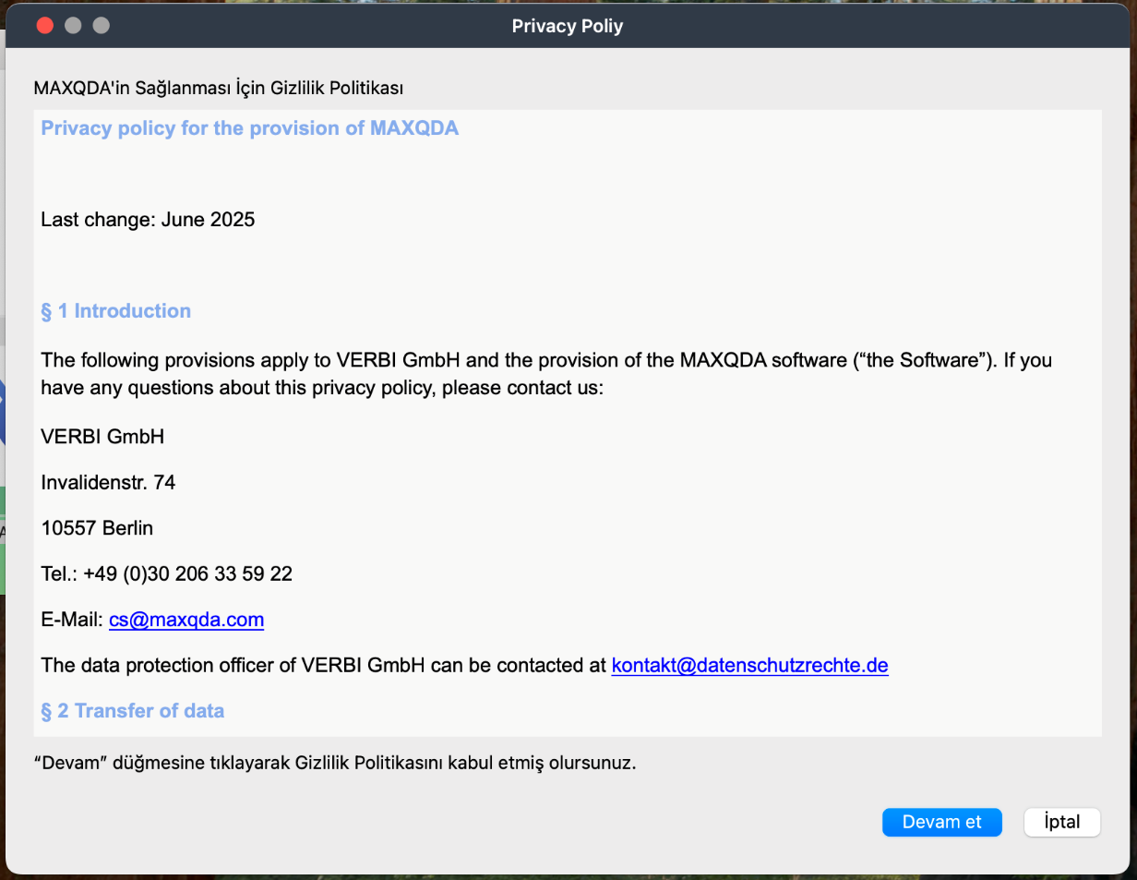
5. Gelen ekranda Kurumunuzun Ağ Lisansına Bağlanın seçeneğini seçiniz.
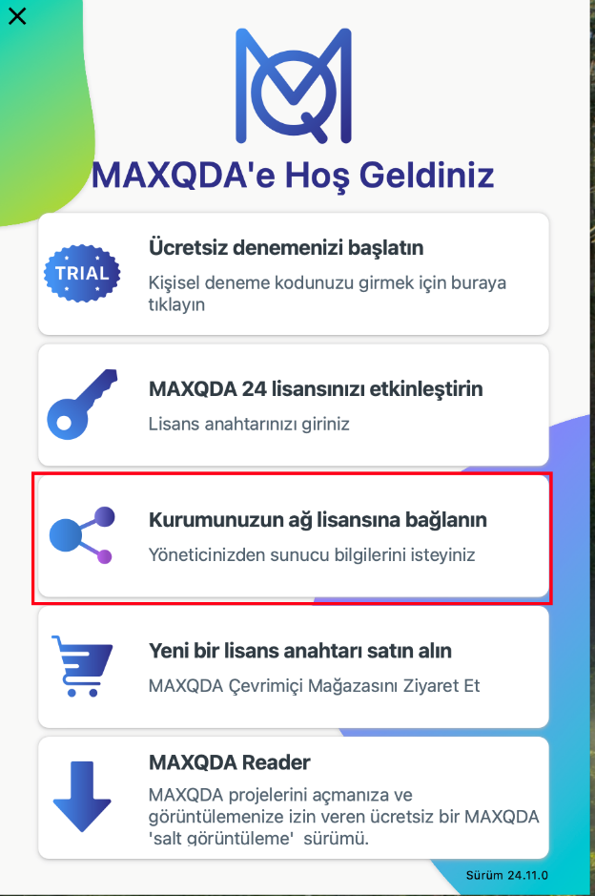
6. Gelen ekranda MAXQSA24 yerel ağlardaki aygıtları bulabilsin mi? İzin Ver seçeneğini seçiniz.

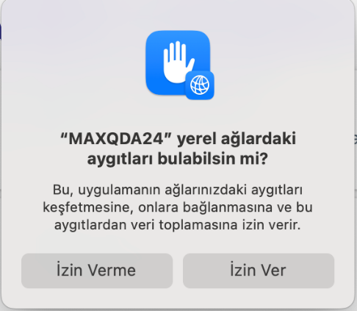

7. Aşağıdaki bilgileri giriniz:
- Sunucu Adresi: 192.168.0.217
- Bağlantı Portu: 21990
“Lisansları otomatik olarak ara” seçeneği işaretli durumda iken Yenile butonuna tıklayınız.
Lisans ismi göründüğünde şu lisansı seçiniz:
MAXQDA_Academia_Annual_Subscription_Network_License_10_users
ve Bağlan butonuna tıklayınız.
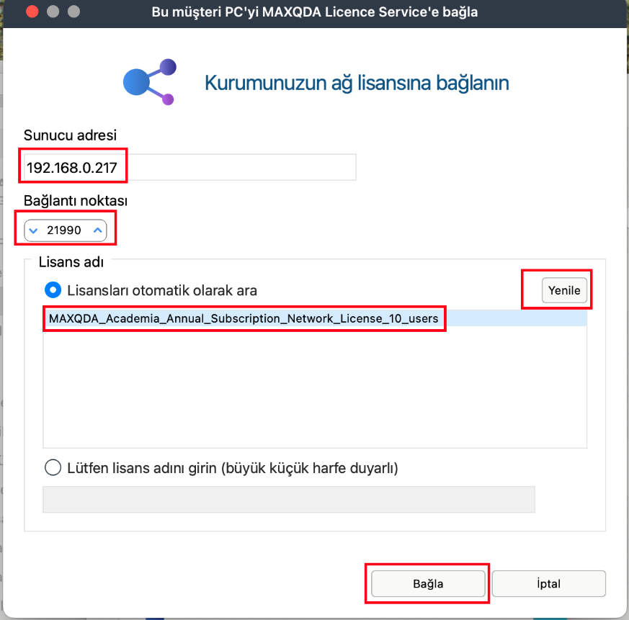
8. Program lisans sunucusuna bağlanacak ve gerekli lisans bilgilerini otomatik olarak alacaktır.
Programı Çalıştırmak için MAXQDA24.dmg dosyasına tıklayınız.
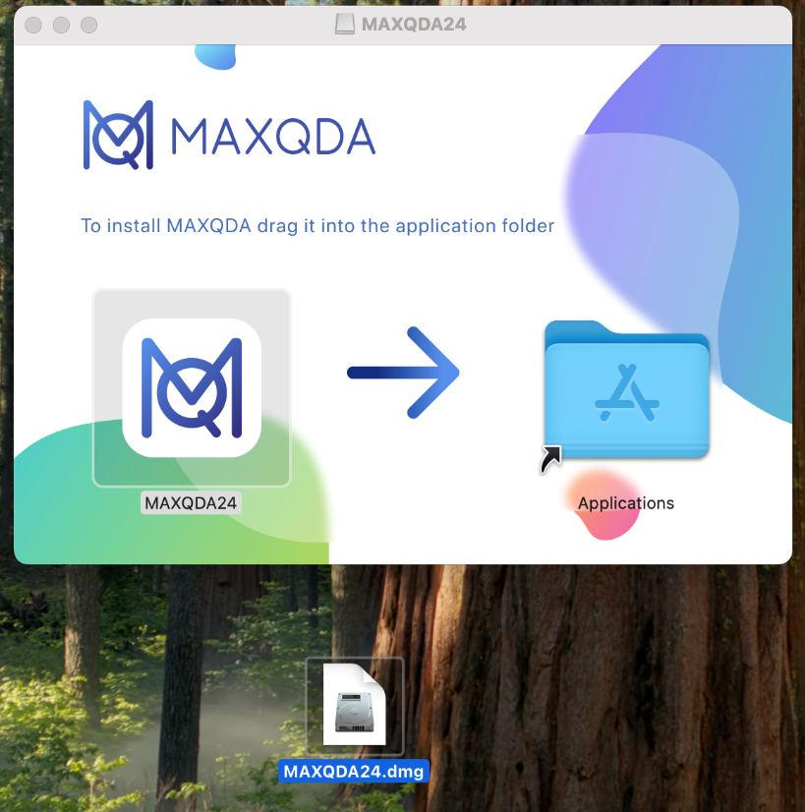
9. Program Lisans Sunucusuna bağlanarak lisans bilgilerini kontrol edecektir.
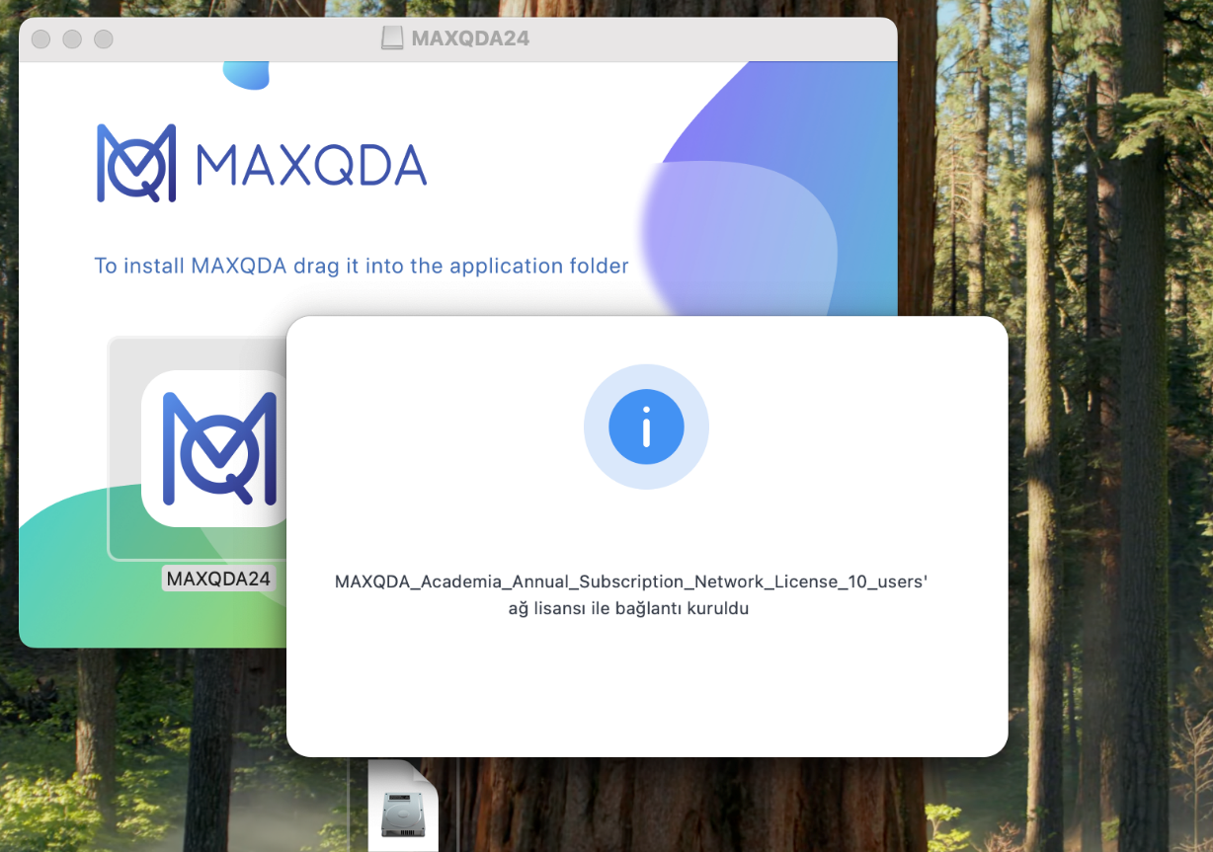
10. Program lisans sunucusuna bağlanacak ve gerekli lisans bilgilerini otomatik olarak alacaktır. Ardından MAXQDA otomatik olarak açılacaktır.


İbn Haldun Üniversitesi, Bilişim Hizmetleri Daire Başkanlığı

